Manuales de Usuario del SII

***Módulo de Registros Públicos***

***Censos Empresariales Dinámicos***

*Versión 1.0*

*Fecha: Septiembre de 2015*

**CONTROL DE CAMBIOS (DOCUMENTACION DEL MANUAL)**

|  |  |  |  |  |
| --- | --- | --- | --- | --- |
| **ELABORADO** | **MODIFICADO** | **FECHA** | **DESCRIPCION** | **RESPONSABLE** |
| Yarly Díaz |  | Septiembre 2015 | Documentación inicial | Yarly Díaz |
|  | Yarly Díaz | Octubre 2015 | Geolocalización | Yarly Díaz |

Contenido

Manuales de Usuario del SII 1

1. Objetivos 4

2. Alcances 4

3. Cómo Opera? 5

4. Parametrización Previa 6

4.1. Campos Encuestas 6

4.2. Índice de censos/encuestas: 12

4.3. Select Encuestas: 17

4.4. Diligenciar encuesta: 18

4.5. Geolocalización: 21

1. Objetivos

Módulo que permite, en forma integrada al sistema de registro, realizar encuestas de censo empresarial. Incluye geolocalización e infografía.

1. Alcances

Este módulo permite:

**a.- Crear diferentes censos**

Adicionar al índice de censos nuevas campañas. Esto permite gestionar campañas específicas a solicitud de clientes, campañas por municipio, por año, etc., sin mezclar los resultados de una campaña con otra.

**b.- Censar establecimientos formales**

Realizar censo empresarial de establecimientos y comerciantes formales. Para el efecto se enlaza con el sistema de Registro de la Cámara de Comercio.

**c.- Censar establecimientos no formales**

Permite incluir el censo de los establecimientos no formales

**f.- Exportaciones a excel.**

Permite exportar a excel la información de los establecimientos y comerciantes censados.

1. Cómo Opera?

Para realizar el proceso deberá ingresar como usuario registrado, como se observa en la siguiente pantalla:

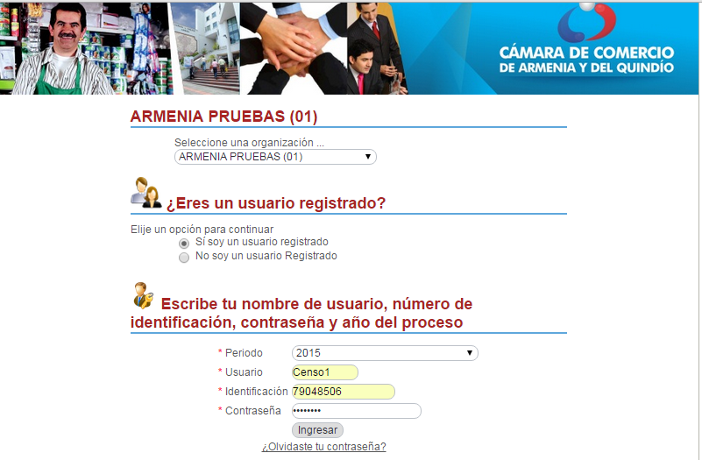

Al ingresar encontrará la siguiente pantalla con los iconos que le permitirán interactuar con la plataforma para Censos Dinámicos (Campos Encuestas, Select Encuestas, Índice de censos/encuestas, Diligenciar encuesta):

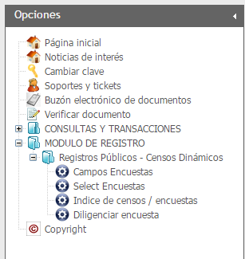

1. Parametrización Previa
   1. Campos Encuestas

Al hacer clic en esta opción podrá visualizar la siguiente pantalla que permite adicionar, editar  y eliminar  campos del censo:

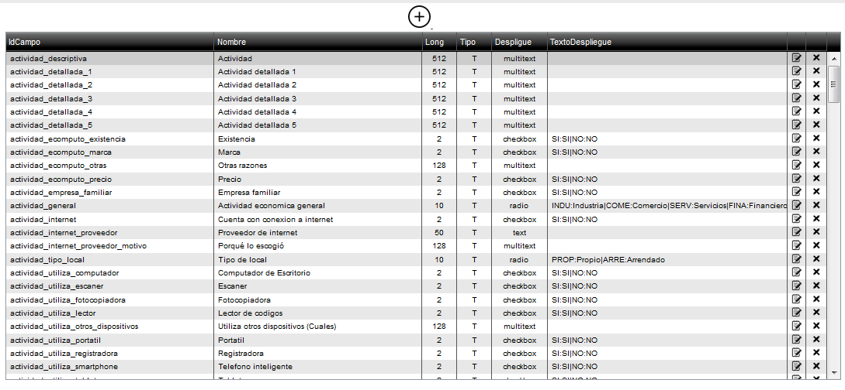

**Adicionar****:** Esta opción le permite a la Cámara de Comercio adicionar campos que deban ser incluidos en las encuestas, una vez ingrese para agregar un campo observará la siguiente pantalla:

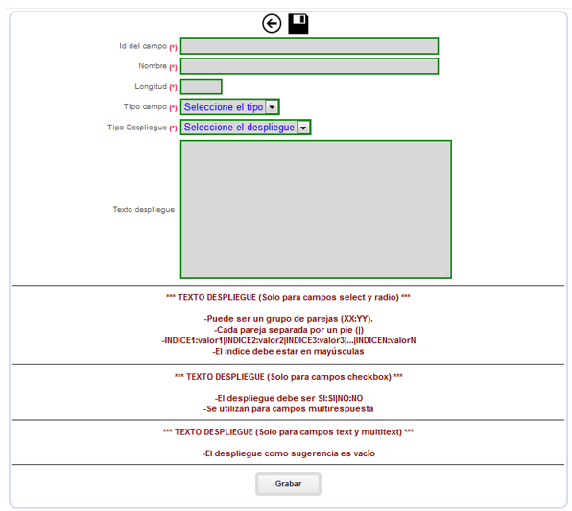

Para adicionar un campo deberá indicar las características que se observan en la imagen:

* **Id del campo:** Contiene el nombre que se le asigna a cada variable que se agregue al censo (estás deberán definirse sin algún tipo de caracteres como (**,** comas**, ´** tildes**, >** mayor que**, <** menor que**,** paréntesis **(),** etc.
* **Nombre:** Como observa el censador el nombre del campo en el censo.
* **Longitud:** Esel número de caracteres que se definen para el campo.
* **Tipo campo:** Podrá definirse como tipo texto **(T)**, entero **(E),** fecha **(F)**.
* **Tipo despliegue:** Podrá definirse como tipo **text, multitext, select, radio, checkbox,** dependiendodel dato que se desee capturar**.**
* **Texto despliegue:** Para todas las definiciones de campos independientemente del tipo de campo que sea, el índice debe estar en mayúsculas; es decir de la siguiente forma:

INDICE1**:**valor1**|**INDICE2**:**valor2**|**INDICE3**:**valor3**|…|**INDICE**N:**valorN

* Solo para campos tipo **SELECT** y **RADIO**:

Puede ser un grupo de parejas (**XX:YY**).

Cada pareja separada por un pie (**|**).

**Como se parametriza un campo tipo select (Campos Encuestas):**

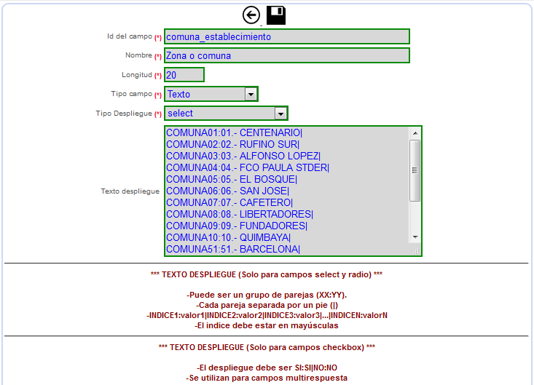 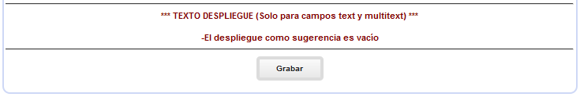

**Como se define un campo tipo select (en la plantilla):** Deberá tener en cuenta como adicionó el Id el campo en Campos Encuestas; para el ejemplo se toma el campo **comuna_establecimiento**

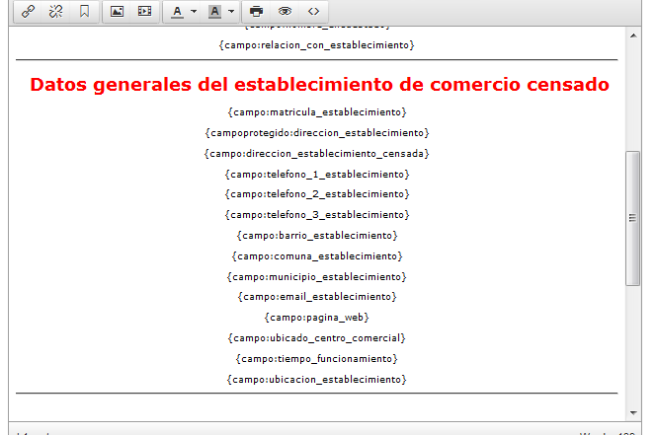

**Como se observa en el dispositivo móvil:**

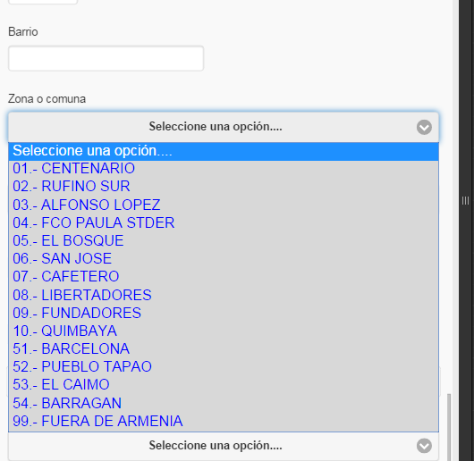

**Como se parametriza un campo tipo radio (Campos Encuestas):**

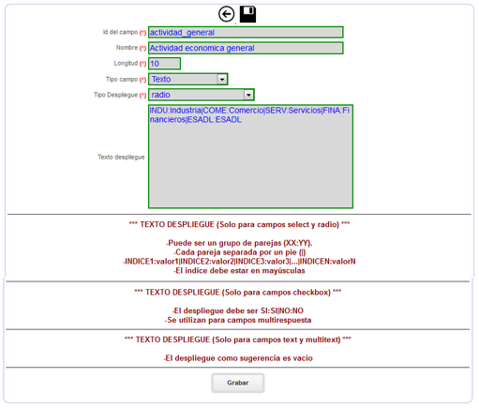

**Como se define un campo tipo radio (en la plantilla):** Deberá tener en cuenta como adicionó el Id el campo en Campos Encuestas; para el ejemplo se toma el campo **actividad_general**

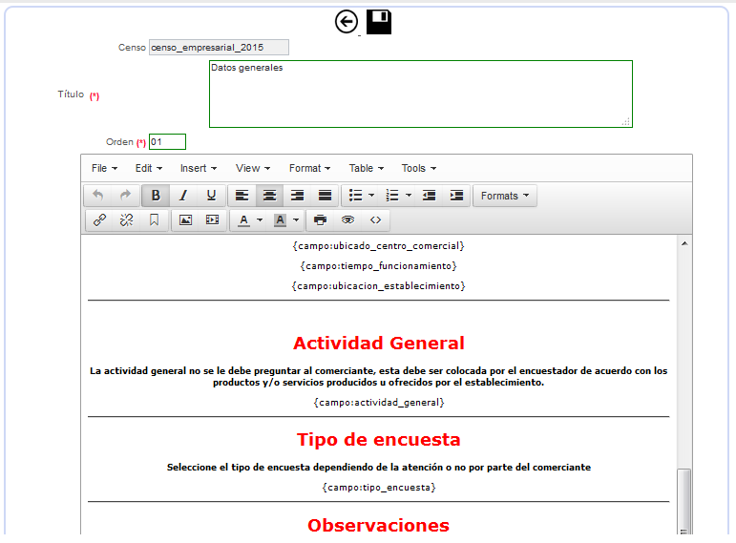

**Como se observa en el dispositivo móvil:**

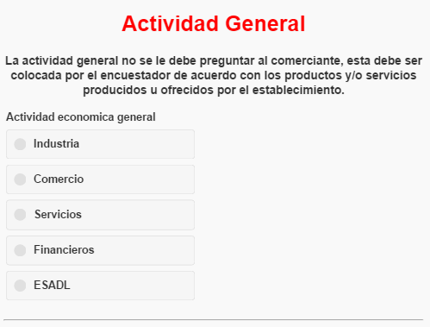

* Solo para campos tipo **CHECKBOX**:

El despliegue debe ser SI**:**SI**|**NO**:**NO

Se utiliza para campos multirespuesta.

**Como se parametriza un campo tipo checkbox (Campos Encuestas):**

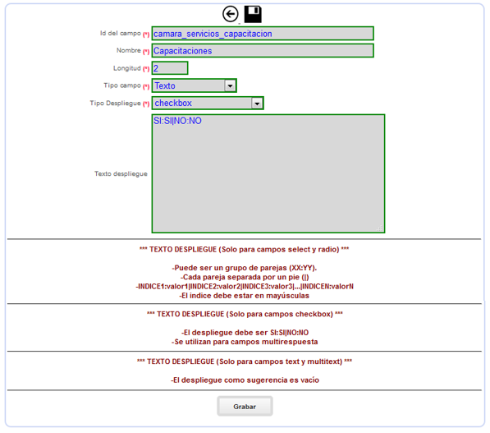

**Como se define un campo tipo checkbox (en la plantilla):** Deberá tener en cuenta como adicionó el Id el campo en Campos Encuestas; para el ejemplo se toma el campo **camara_servicio_capacitacion**

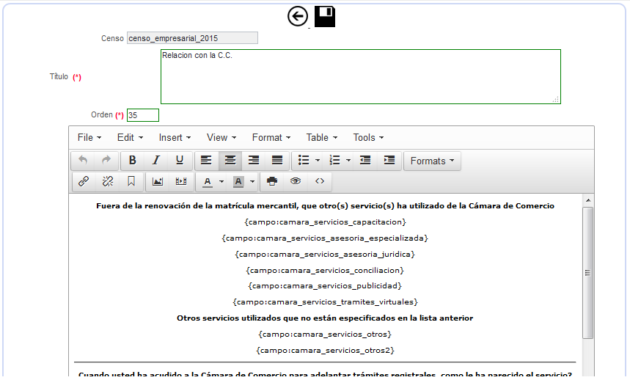

**Como se observa en el dispositivo móvil:**

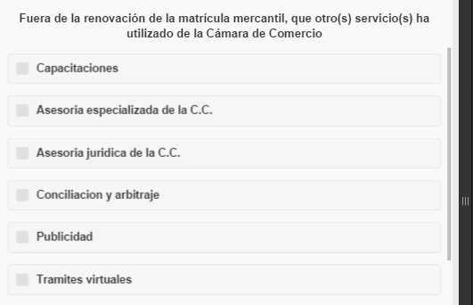

* Solo para campos **TEXT**  y **MULTITEXT**

El despliegue como sugerencia es vacío

Los campos tipo **text** se usan para albergar informaciones cortas y concretas.

Los campos tipo multitext son como una caja de texto sencilla, tipo “text”, pero en la que dejamos al usuario espacio de sobra para poder escribir un texto largo. Son útiles para que el usuario o censador, plantee observaciones, sugerencias, dudas, etc.

* 1. Índice de censos/encuestas:

A través de esta opción podrá dar mantenimiento al índice de Censos y encuestas dinámicas.

Al seleccionar la opción el sistema le mostrará la siguiente pantalla en dónde se observan las campañas de censos existentes. En la primera columna el nombre de la tabla que contiene el censo, en la segunda la descripción del mismo, en la tercera el estado, luego la cantidad de registros de establecimientos censados en la campaña y los íconos que permiten Editar ****, Campos Habilitados, Plantillas, borrar , Blanquear , Backup , Excel , Importar Excel ..

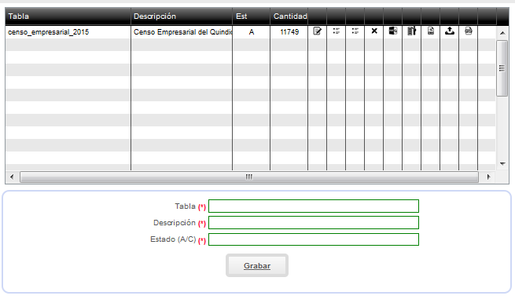

**Para adicionar una nueva campaña** en la parte inferior se encuentran los campos para digitar los datos generales del nuevo censo:

* Nombre de la tabla: Nombre de la tabla que contiene el censo. Recomendamos sea de la forma “censo_XXXX_año” donde XXXX identifica en forma única el censo.
* Descripción: Describa en forma general de que se trata la campaña.
* Estado: A / C: Abierto o cerrado. Si el censo está cerrado no permitirá que sea modificado.

**Editar una campaña**:

En este caso seleccione el botón editar  que aparece al frente de la campaña que desea modificar para que en la parte inferior dónde se digitan los datos generales del censo sean mostrados los datos a editar, como se observa en la siguiente pantalla:

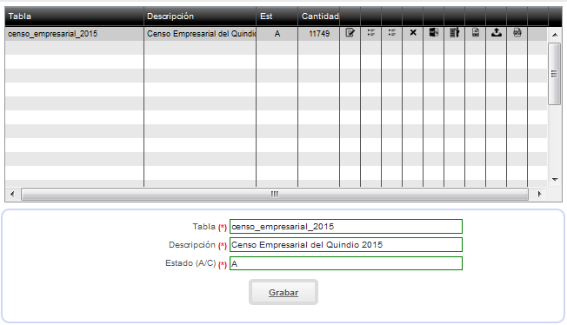

**Borrar una campaña**  :

En este caso seleccione el botón borrar. El sistema preguntará si está seguro de borrar el censo (campaña) mostrando la Tabla, la descripción y la cantidad de registros que tiene grabados el censo que se va a borrar. Tan pronto el censo es borrado (**eliminado**) se ELIMINAN TODAS LAS ENCUESTAS GRABADAS.

**Blanquear una campaña**:

En este caso seleccione el botón blanquear. El sistema preguntará si está seguro de blanquear el censo mostrando la Tabla, la descripción y la cantidad de registros que tiene grabados. Tan pronto el censo es blanqueado se ELIMINAN TODAS LAS ENCUESTAS GRABADAS.

**Campos Habilitados**:

Esta opción permite indicar que campos serán obligatorios o no haciendo doble clic en la columna **Oblig** en frente de la fila del campo que desea parametrizar como obligatorio (**S**) o no (**N**). Debe Grabar para almacenar los cambios realizados. Los campos que se definan para mostrar en la encuesta serán los mismos que se extraerán en el Excel.

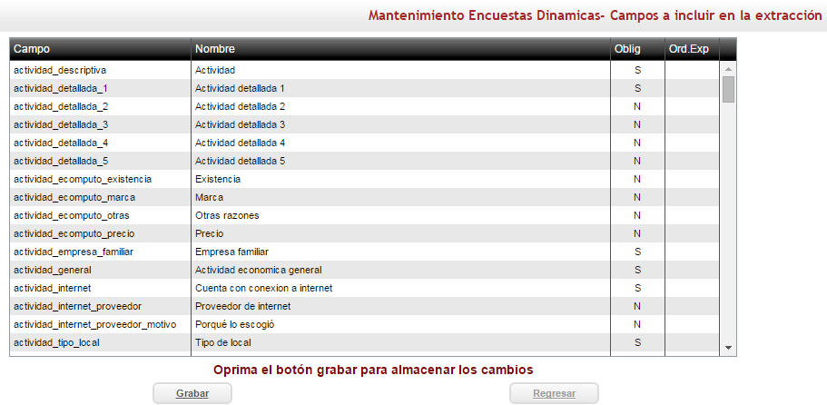

**Plantillas**: Esta opción permite **adicionar, editar** y **eliminar** plantillas.

1. **Cuando se va a adicionar una plantilla** en la parte inferior encontrará la opción , y el sistema le mostrará el nombre del censo al cual se le va a adicionar dicha plantilla, deberá indicarle un título ejemplo (Datos Generales), el orden el cual se refiere al número del bloque ejemplo (01, 02, 03…) y en el editor de la Plantilla indicar cuál es el nombre del bloque, la leyenda o encabezado para el bloque, los campos que se pedirán y que fueron previamente creados en la tabla Campos Encuestas, por último los botones de abandonar, grabar y siguiente que deberán ser variables constantes cada vez que termine una plantilla. Para más claridad por favor observar la siguiente imagen:

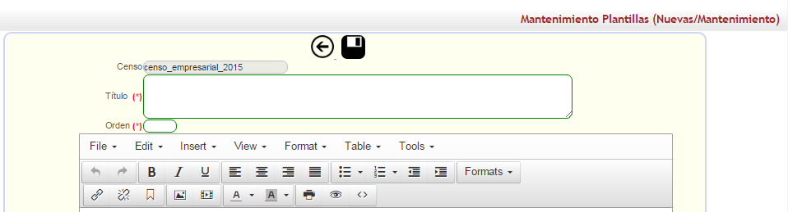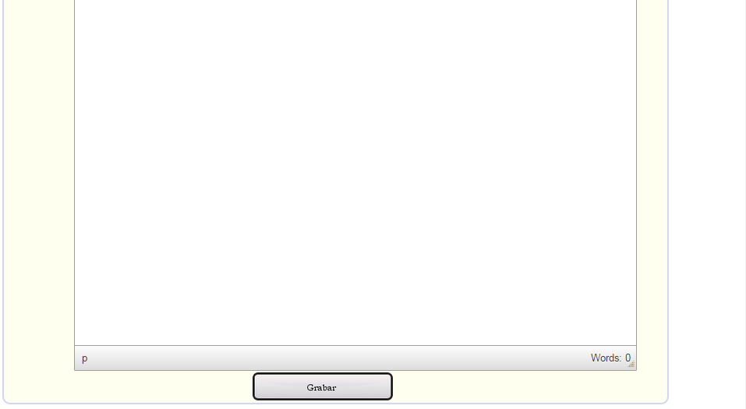

**b.- ¿Cómo definir campos en la plantilla?**

Como ya se comentó anteriormente, los campos que se indiquen en la plantilla deberán ser de la forma tal cual se hayan creado anteriormente en la tabla de los campos, e indicar si el campo es de captura o es un campo de consulta:

{tipo de campo:nombre del campo}

Forma como se adicionó el **IdCampo** en la tabla Campos Encuesta.

**campo/campoprotegido**

Por ejemplo:

* Para el campo de captura **nombre_encuestado** deberá definirse **{campo:nombre_encuestado}**.
* Para el campo de consulta **direccion_establecimiento** deberá definirse **{campoprotegido:direccion_establecimiento**}.

**Importante!!!**

* En el diseño de las plantillas, los campos no deben ser definidos en varias secciones de la encuesta con el mismo nombre, ya que en la extracción el sistema utiliza el valor que sea llenado independiente de la sección; lo cual quiere decir que no se diferenciaría a que sección corresponde la respuesta.
* En el orden que se vayan definiendo los campos en la plantilla, en ese mismo orden se preguntarán en el censo.

**c.- Cuando se va a editar una plantilla**  :

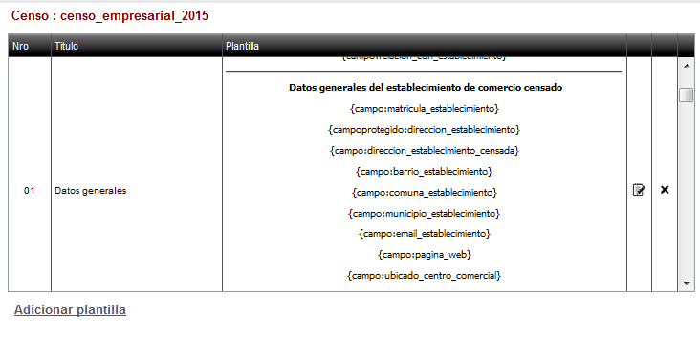

El sistema le mostrará el censo al cual se le va a editar dicha plantilla, el título de la plantilla, el orden en el que se pregunta en el censo y el editor de la Plantilla con la serie de campos que contiene actualmente la encuesta. Para más claridad por favor observar la siguiente imagen:

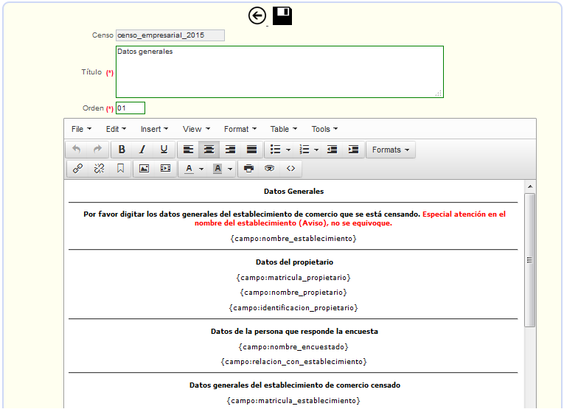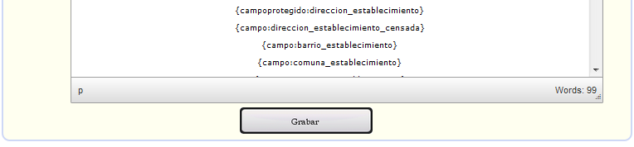

**Importante!!!** Los campos que se deseen adicionar en la plantilla se podrán agregar fácilmente una vez estén creados previamente en la tabla de campos. Si el campo a agregar debe adicionarse (preguntarse) seguido de uno que ya esté indicado en la plantilla, podrá hacerlo sin algún inconveniente, con tan solo dar **enter** al final del campo del cual quiere que aparezca en la encuesta ejemplo según imagen anterior: **{campo:matricula_propietario}** **(tecla Intro)** y podrá adicionarlo (preguntarlo en la encuesta) después de la matrícula del propietario y antes del campo identificación del propietario. Por ultimo Grabar para que surtan efecto los cambios realizados.

**Excel**:

Permite exportar a excel los censos realizados por los diferentes censadores. Es necesario que tenga en cuenta que los campos definidos como obligatorios (S) o no (N) serán los que se mostrarán en la extracción que genere.

**Importar Excel** :

Cargar nuevamente el Excel, permitiéndole en caso de que exista un dato erróneo de las encuestas realizadas corregirlo. Debe tener en cuenta que sólo podrá realizar este tipo de modificaciones en el Excel, puesto que si desea eliminar una fila o una columna no podrá cargar el Excel nuevamente.

* 1. Select Encuestas:

A través de esta opción podrá dar mantenimiento a los campos Selects del censo dinámico. Al seleccionar la opción el sistema le mostrará la siguiente pantalla en dónde se observan los campos existentes con la posibilidad de editarlos  y/o eliminarlos, también puede adicionar  campos.

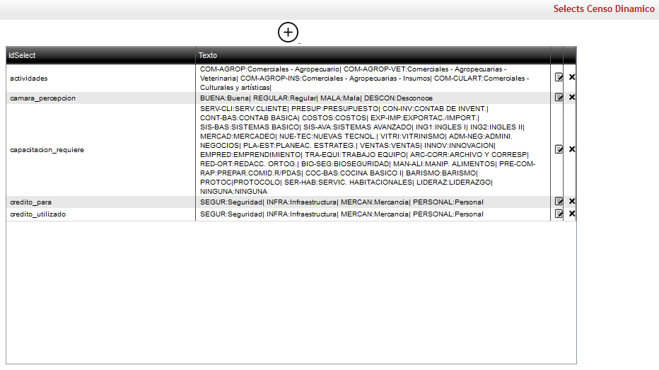

* 1. Diligenciar encuesta:

Al seleccionar la opción **diligenciar encuesta,** el sistema mostrará en primera instancia la lista de censos que hay creados. El usuario deberá seleccionar la campaña sobre la cual desea trabajar, por lo tanto es de vital importancia que el censador tenga claramente identificado el nombre del censo en el que está trabajando, ya que si graba encuestas en el censo equivocado será un inconveniente posteriormente.

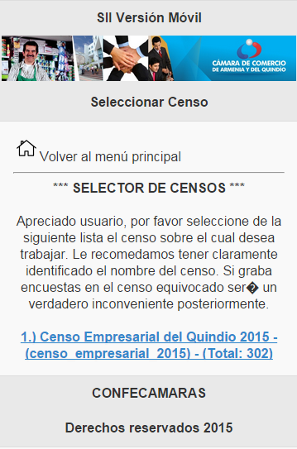

Al seleccionar el censo a trabajar el sistema mostrará la siguiente pantalla en la cual se podrá realizar una nueva encuesta, ver las encuestas pendientes, ver encuestas normales, ver encuestas no atendidas, ver encuestas cerradas, buscar normales, buscar por establecimientos cerrados y/o no atendidos. También podrá digitar el número de la encuesta que desee retomar y pulsar sobre el botón buscar.

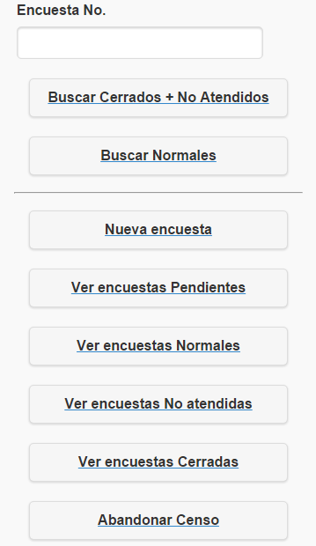

Al escoger la opción de **nueva encuesta** el sistema le asignará el número de encuesta según secuencia de encuestas grabadas anteriormente, también podrá buscar por expediente:

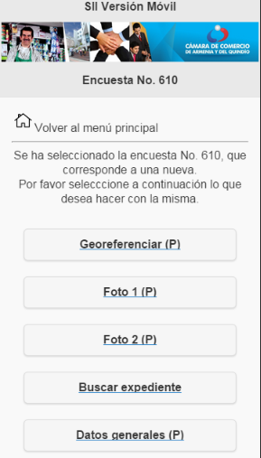

Aquí debe obligatoriamente georeferenciar, insertar fotografía y diligenciar todos los campos de cada bloque según parametrización de los campos y plantillas previamente.

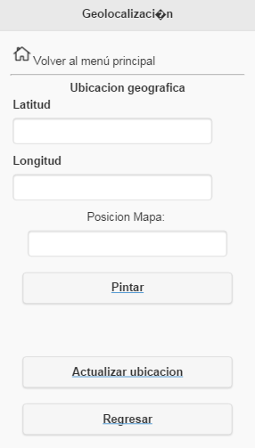

* 1. Geolocalización:

La geolocalización permite realizar diferentes consultas de información para el censo que se esté realizando.

* + - 1. Escoger censo

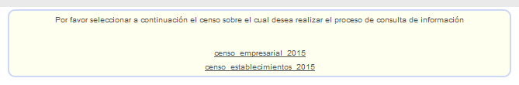

* + - 1. Realizar NUEVA CONSULTA

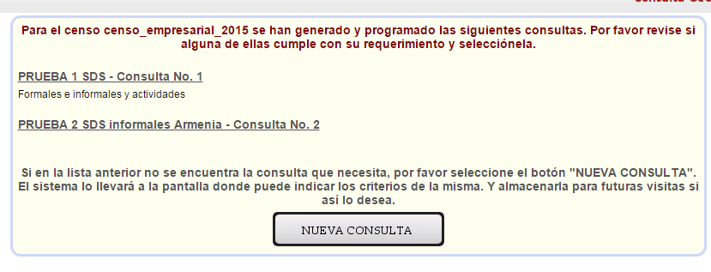

* + - 1. Seleccione las variables (criterios) a tener en cuenta para la graficación del censo.

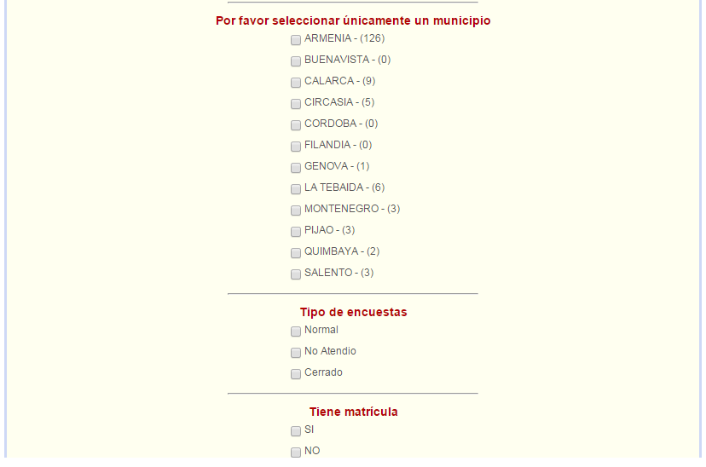

* + - 1. Definir los datos de la Consulta

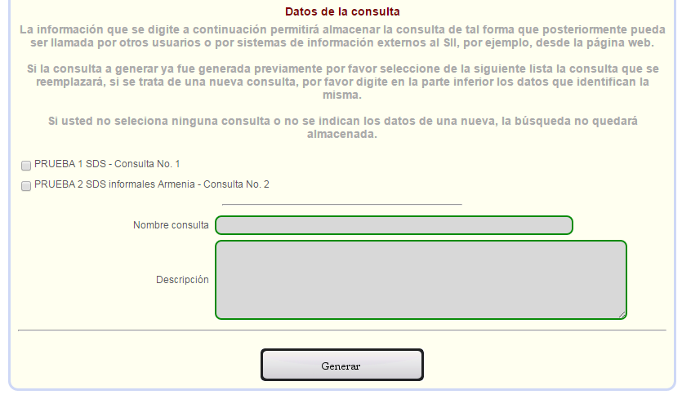

1. Una vez creada la consulta está quedará guardada y podrá ser consultada después sin necesidad de crearla nuevamente.

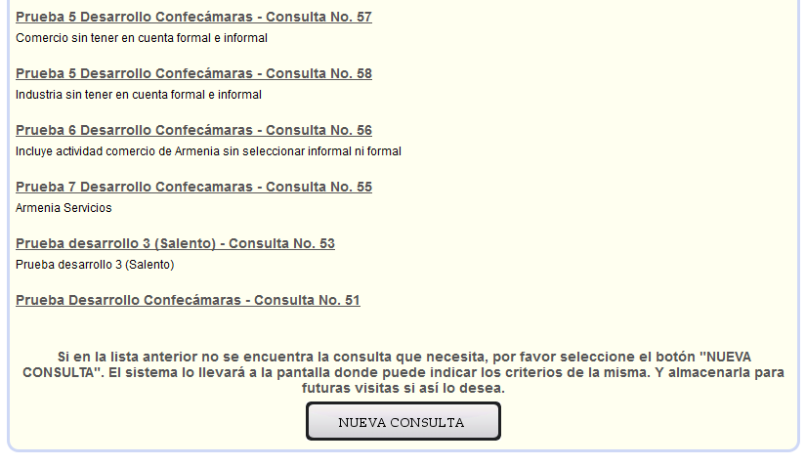

1. Se visualizará de la siguiente forma

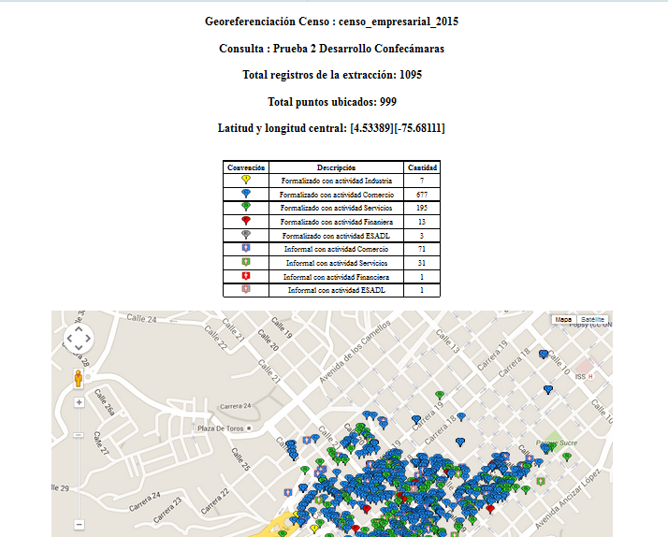

**IMPORTANTE!!!**

Para los servicios de Geolocalización utilizando el API de google maps, existen limitantes en su versión gratuita, por lo tanto para obtener todas las prestaciones de este servicio se sugiere la adquisición directa del servicio con el proveedor (Google).